Лабораторная работа № 7
Изучение взаимодействия частиц и ядерных реакций (по фотографиям)
Цель работы: проанализировать фотографии треков заряженных частиц, движущихся в магнитном поле и участвующий в ядерных реакциях; идентифицировать заряженную частицу по результатам сравнения ее трека с треком протона в камере Вильсона, помещенной в магнитное поле.
Приборы и материалы: фотография трека заряженной частицы в камере Вильсона, помещенной в магнитное поле.
Правила техники безопасности.
На столе не должно быть никаких посторонних предметов. Аккуратно работать с линейкой и карандашом, не размахивая этими принадлежностями.
Тренировочные задания и вопросы
1.Определите строение атома меди
2.Чем отличаются по своему строению ядра атомов радиоактивных элементов от ядер атомов обычных элементов?
3.При захвате нейтрона ядром образуется изотоп . Записать реакцию и определить, какие частицы испускаются при этом ядерном превращении?
4.При бомбардировке изотопа азота нейтронами получается изотоп углерода , который оказывается β-радиоактивным. Напишите уравнения обеих реакций.
5.Скорость α-частицы в среднем в 15 раз меньше скорости β-частицы. Почему α-частица слабее откланяется магнитным полем?
6.В чем различие принципов действия камеры Вильсоны и пузырьковой камеры?
Порядок выполнения работы
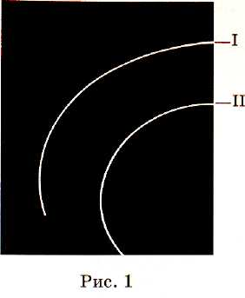
1.Определите знак электрического
заряда неизвестной частицы на
фотографии.
2.Укажите на фотографии
направление вектора магнитной
индукции. Начальные скорости
обеих частиц одинаковы и
перпендикулярны краю
фотографии.
Трек I принадлежит протону,
трек II – частице, которую надо
идентифицировать.
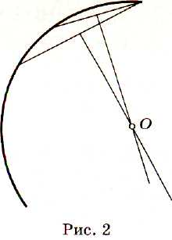
3.Перенесите на кальку треки частиц с фотографии.
4.Измерьте радиусы кривизны треков
частиц, скопированных на кальку, на
их начальных участках.
Радиус кривизны трека частицы определяют
следующим образом. Накладывают на фотографию
лист прозрачной бумаги и переводят на нее трек
(это нужно сделать осторожно, чтобы не
повредить фотографию).
Вычерчивают, как показано на рисунке 2, две хорды
и восстанавливают к этим хордам в их серединах
перпендикуляры. На пересечении перпендикуляров
лежит центр окружности; ее радиус измеряют линейкой.
5.Сравнить удельные заряды неизвестной частицы и протона. Идентифицировать частицу по результатам измерений.
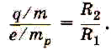

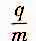
Где - - удельный заряд частицы.

6.Сделайте соответствующие выводы.

